JEGYZŐKÖNYV
Modern adatbázis rendszerek MSc
Oracle ORDBMS – XMLType, XMLTABLE, UDT
Készítete:bÁN pÉTER
Neptunkód: Y4F3Z7
Dátum: 2026. május 13.
Dr. Bednarik László – Modern Adatbázis Rendszerek

1. ORDBMS
Az ORDBMS (Object-Relational Database Management System) egy hibrid adatbázis-architektúra, amely ötvözi a hagyományos relációs modell megbízhatóságát az objektumorientált programozás rugalmasságával. A tisztán relációs rendszerekkel ellentétben az ORDBMS lehetővé teszi, hogy a fejlesztő saját adattípusokat (UDT – User-Defined Type) definiáljon, ezekhez metódusokat rendeljen, és az így létrehozott típusokat táblák alapjaként használja. Ez azt jelenti, hogy az adatbázis nemcsak adatot tárol, hanem az adathoz tartozó viselkedést is – hasonlóan egy OOP osztályhoz, csak SQL szintaxisban. Az Oracle Database az egyik legismertebb ORDBMS implementáció, amely ezt a megközelítést az XMLType, az Object Table és a VARRAY kollekciók formájában is megtestesíti.
A relációs modellhez képest az ORDBMS legnagyobb előnye az összetett, hierarchikus valóságbeli struktúrák természetesebb leképezése. Egy egyszerű relációs sémában például egy étterem címét külön táblában kellene tárolni, és JOIN művelettel kellene visszanyerni – az ORDBMS-ben ez egy beágyazott objektum (pl. cim_t), amely közvetlenül az étterem-objektum részeként érhető el pont-notációval (e.cim.varos). Ez nem csupán kényelmi kérdés: a kód olvashatóbb lesz, a lekérdezések egyszerűbbek, és az adatmodell közelebb kerül a valóság logikai struktúrájához. Az ORDBMS ugyanakkor megőrzi a relációs világ erősségeit – az ACID tranzakciókat, az SQL szabványt és az érett indexelési technikákat –, így nem egy teljesen új paradigmát kínál, hanem egy evolúciós lépést a relációs adatbázisok fejlődésében.
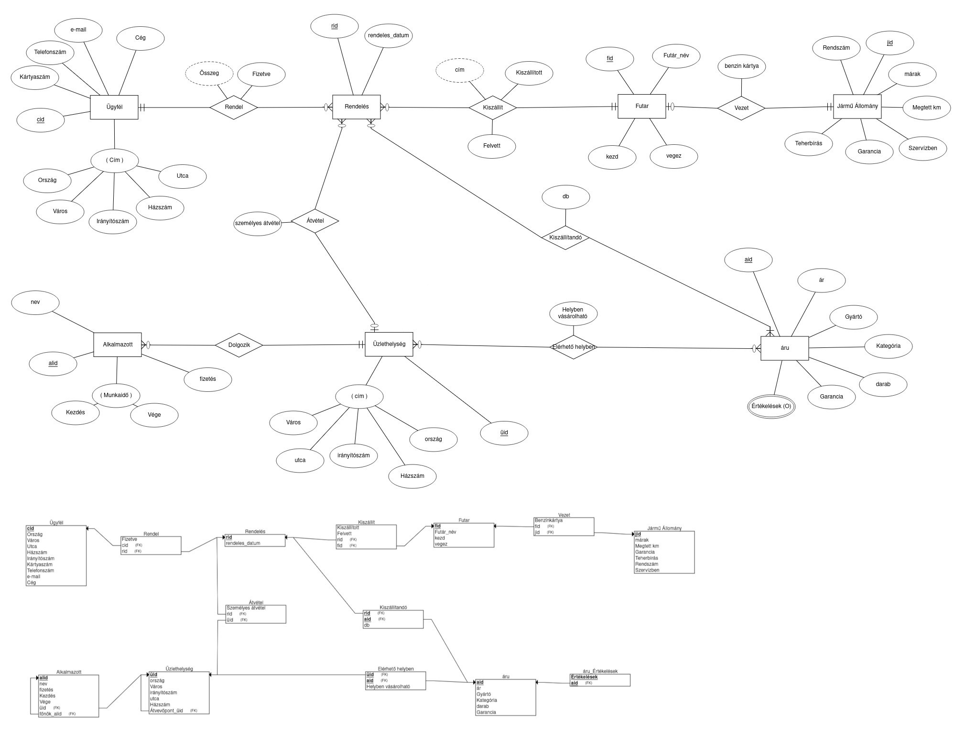
Részlet

<?xml version="1.0" encoding="UTF-8" standalone="no"?>

<?xml-stylesheet type="text/xsl" href="bolt.xsl"?><bolt>

<ugyfel cid="c1">

<nev>Kiss Péter</nev>

<email>kiss.peter@gmail.hu</email>

<telefonszam>06301234567</telefonszam>

<kartyaszam>1234567812345678</kartyaszam>

<ceg>false</ceg>

<cim>

<orszag>Magyarország</orszag>

<varos>Budapest</varos>

<iranyitoszam>1111</iranyitoszam>

<utca>Fő utca</utca>

<hazszam>12</hazszam>

</cim>

</ugyfel>

<aru aid="a10">

<nev>Laptop</nev>

<gyarto>Lenovo</gyarto>

<kategoria>Elektronika</kategoria>

<raktarkeszlet>5</raktarkeszlet>

<garancia_honap>24</garancia_honap>

<ertekelesek>

<ertek>5</ertek>

</ertekelesek>

</aru>

</bolt>

2. A prezentáció elméleti anyagának kidolgozása

A 8. gyakorlat prezentációja az Oracle ORDBMS architektúra főbb elemeit mutatja be: az XMLType adattípust, az XMLTABLE függvényt, a felhasználói típusokat (UDT), az Object Table-t, valamint a VARRAY kollekciókat. Az alábbiakban a prezentáció minden blokkjának elméleti hátterét és tervezési logikáját ismertetem.

1.1 XMLType – Tervezés és cél
Az Oracle XMLType adattípus bevezetésének célja az volt, hogy a relációs adatbázis natívan képes legyen XML dokumentumokat tárolni és kezelni – nem egyszerű szövegként, hanem értelmezett, lekérdezhető struktúraként. A prezentáció ezt a különbséget emeli ki: míg egy VARCHAR2 oszlopban tárolt XML csak szöveg, addig az XMLType oszlopban az adatbázis érti a hierarchiát.
A tervezési döntés mögött az áll, hogy az XML dokumentumok struktúrája dinamikus és sokrétű lehet, ezért nem mindig praktikus előre definiált relációs sémába kényszeríteni. Az XMLType lehetővé teszi az XPath alapú lekérdezéseket, XSD sémavalidációt, és XML csomópontokon való indexelést.
Miért jobb mint VARCHAR2?
- XPath lekérdezések közvetlenül SQL-ből hívhatók
- Az adatbázis sémavalidációt végezhet XSD alapján
- Indexelés XML csomópontokon lehetséges
- Natív SQL integráció: az XML adatok JOIN-olhatók relációs táblákkal
Az XMLType tárolási módjai
Az Oracle az XMLType adatokat háromféle módon tudja fizikailag tárolni. Az objektum-relációs tárolás (OBJECT-RELATIONAL) során az XML struktúrát az adatbázis előre szétbontja belső táblákba, ami gyors XPath-lekérdezést tesz lehetővé, de az adatok módosítása nehézkesebb. A CLOB-alapú tárolás az egész XML dokumentumot szövegként őrzi meg, rugalmas, de XPath-on való lekérdezéshez az egész dokumentumot be kell olvasni. A bináris XML tárolás (Binary XML) a legmodernebb megközelítés: az Oracle belső, optimalizált tokenizált formátumban tárolja az XML-t, ami mind a lekérdezést, mind a tárolási hatékonyságot javítja.
A mi feladatunkban az egyszerű CLOB-alapú megközelítést alkalmaztuk, ami kisebb adatmennység esetén teljesen megfelelő, és az APEX drag & drop feltöltési funkcióval is kompatibilis.

1.2 XMLTABLE – Az átalakítás logikája
Az XMLTABLE függvény az XML dokumentum csomópontjait sorokká és oszlopokká alakítja. Ez az úgynevezett "shredding" technika, amelynek logikája a következő lépésekből áll:
- ① Megadjuk az XPath gyökérútvonalat – ez határozza meg, melyik XML elem lesz egy sor
- ② A PASSING kulcsszóval adjuk meg, melyik XMLType oszlopot dolgozza fel
- ③ A COLUMNS blokkban definiáljuk az egyes oszlopokat és az XPath-jaikat
- ④ Az @ prefix attribútumokra mutat (pl. @ekod), míg a sima név gyerekeleme (pl. nev)
- ⑤ A beágyazott elemekre a cim/varos szintaxis vonatkozik
A tervezési szempont: az XMLTABLE virtuális táblát hoz létre, amelyre ezután normál SQL WHERE, GROUP BY, ORDER BY feltételek alkalmazhatók.
XPath szintaxis összefoglalása
Az XMLTABLE COLUMNS blokkjában az XPath kifejezések határozzák meg, hogyan kerülnek kinyerésre az egyes értékek. Az @attribútum_neve szintaxis az XML elem attribútumát olvassa ki (pl. @ekod az ekod='e1' értékét adja vissza). A gyerekelem_neve szintaxis a közvetlen gyerekelemet olvassa (pl. nev a <nev>Trófea</nev> szövegét). A szulo/gyerek szintaxis a hierarchián belüli mély elérést teszi lehetővé (pl. cim/varos a <cim><varos>Budapest</varos></cim> struktúrából a Budapest értéket nyeri ki). Ha az XPath nem talál egyező csomópontot, az adott oszlop NULL értéket kap – ez fontos szempont, ha az XML dokumentum nem teljesen egységes felépítésű.
Az XMLTABLE egyik különleges erőssége, hogy ugyanazon XML dokumentumból egyszerre több XMLTABLE hívás is futtatható a FROM záradékban. Ezáltal JOIN-szerű összekapcsolás valósítható meg különböző XML elemek között – például az éttermek és a szakácsok adatai egyetlen SELECT utasítással összekapcsolhatók a közös attribútum (@ekod / @e_sz) segítségével.

1.3 UDT – Felhasználói típusok
A prezentáció az UDT-t OOP osztályokhoz hasonlítja: attribútumok (mezők) és tagfüggvények (metódusok) kombinációja, de SQL szintaxisban. A tervezési folyamat lépései:
- 1. lépés: Azonosítjuk az XML struktúra ismétlődő elemeit (pl. <cim> beágyazott elem)
- 2. lépés: Minden ismétlődő struktúrához külön TYPE-t hozunk létre (cim_t, etterem_t)
- 3. lépés: A TYPE BODY-ban implementáljuk a tagfüggvényeket (pl. leiras())
- 4. lépés: Az Object Table-t a TYPE alapján hozzuk létre
A SELF kulcsszó – ahogy a prezentáció is kiemel – ugyanolyan szerepet játszik, mint a Java 'this' vagy C# 'this': az aktuális objektumpéldányra mutat.
TYPE és TYPE BODY szétválasztásának indoka
Az Oracle szándékosan választja szét a TYPE deklarációt és a TYPE BODY implementációt. A TYPE meghatározza az interfészt – azaz, hogy milyen attribútumok és metódusok léteznek –, míg a TYPE BODY tartalmazza a tényleges kódot. Ez az elkülönítés lehetővé teszi, hogy a típust használó táblák és lekérdezések ne kelljen újrafordítani, ha csak a metódus belső logikája változik, csak a TYPE BODY-t kell újra létrehozni.
A tagfüggvények (MEMBER FUNCTION) mellett Oracle UDT-kben lehetőség van statikus függvényeket (STATIC FUNCTION) is definiálni – ezek nem igényelnek objektumpéldányt, hanem a típus nevén keresztül hívhatók (pl. etterem_t.valami()). A konstruktor hívás mindig automatikusan rendelkezésre áll: az etterem_t(ekod, nev, csillag, cim_t(...)) szintaxis az összes attribútumot pozíció szerint várja.

1.4 VARRAY – Többértékű elemek kezelése
A VARRAY (Variable-size Array) típus Oracle-specifikus megoldás arra az esetre, amikor egy entitáshoz több azonos típusú érték tartozik – jelen esetben egy szakácsnak több végzettsége lehet. A tervezési döntés szempontjai:
- A VARRAY előre meghatározott maximális mérettel rendelkezik (pl. VARRAY(5))
- Az elemek sorszámozott, rendezett kollekcióban tárolódnak
- A TABLE() operátorral soronként bontható ki – mintha külön táblából olvasnánk
- Alternatíva lett volna a NESTED TABLE, de a VARRAY egyszerűbb, ha az elemszám korlátozott
VARRAY vs NESTED TABLE – mikor melyiket?
A VARRAY és a NESTED TABLE mindkettő Oracle kollekciós típus, de eltérő jellemzőkkel bírnak. A VARRAY maximális mérete rögzített (CREATE TYPE ... AS VARRAY(N)), az elemek sorrendje megőrződik, és az adatbázis az egész tömböt egy sorban tárolja az anyatáblában – ez kedvező a kis, kötött méretű listáknak. A NESTED TABLE ezzel szemben korlátlan elemszámot engedélyez, az elemek sorrendje nem garantált, és az Oracle fizikailag külön táblában tárolja őket (store table). A NESTED TABLE bonyolultabb szintaxist igényel, de keresési és módosítási teljesítménye nagy elemszámnál jobb.
A feladatban a VARRAY(5) választás indokolt, mivel egy szakácsnak realisztikusan legfeljebb 4-5 végzettsége lehet, és a sorrend megőrzése (pl. időrendben) is fontos szemantikai szempont. Ha a végzettségek számának nincs felső korlátja, ott a NESTED TABLE lenne a megfelelőbb döntés.

3. A gyakorlati feladatok kidolgozása

A gyakorlat célja az Oracle APEX SQL Commands felületén az XMLType tábla létrehozása, XML adatok betöltése, lekérdezések futtatása XMLTABLE-lel, UDT típusok definiálása, Object Table feltöltése, majd VARRAY kollekciók kezelése.

2.1 0. Feladat – Fejlesztőkörnyezet és XML feltöltése
Az Oracle APEX-be belépve a SQL Workshop → Utilities → Data Workshop → Load Data útvonalon töltöttük fel az XML fájlt drag & drop módszerrel. Az APEX automatikusan létrehozta a vendeglatas_xml táblát XMLType oszloppal. Manuális megközelítésben:
CREATE TABLE vendeglatas_xml (
id NUMBER GENERATED ALWAYS AS IDENTITY PRIMARY KEY,
adat XMLType
);
Az INSERT paranccsal az egész XML dokumentum egyetlen XMLType('...') konstruktorba kerül. A COMMIT véglegesíti a tranzakciót.
A feltöltés után az adatok meglétét ellenőrző lekérdezéssel ellenőriztük:
SELECT id, SUBSTR(adat.getClobVal(), 1, 200) AS xml_eleje
FROM vendeglatas_xml;
A getClobVal() metódus az XMLType tartalmát CLOB-ként adja vissza, amelyből a SUBSTR az első 200 karaktert jeleníti meg – ezzel meggyőződtünk arról, hogy az XML helyesen töltődött be. Az eredmény egy sor volt (id=1), amely a teljes dokumentumot tartalmazza.

2.2 1. Feladat – XMLTABLE lekérdezések
a) Összes étterem kilistázása
Az XMLTABLE a /vendeglatas/etterem XPath-on iterál, és az egyes <etterem> elemekből relációs sorokat képez. Az eredmény futtatás után:
EKOD | NEV | VAROS | UTCA | CSILLAG
e1 | Trófea | Budapest | Visegrád u. | 4
e2 | Gundel | Budapest | Gundel Károly u. | 5
e3 | Costes | Budapest | Ráday u. | 5
e4 | Arany Kaviár | Budapest | Ostrom u. | 4

b) 5 csillagos éttermek szűrése
A WHERE x.csillag = 5 feltétel az XMLTABLE által képzett virtuális tábla oszlopára hivatkozik. Fontos megjegyezni, hogy az XPath feltétel is lehetséges lett volna közvetlenül (pl. XMLTABLE('/vendeglatas/etterem[csillag=5]' ...)), de a WHERE záradék SQL szinten rugalmasabb, összetettebb szűrési logikát tesz lehetővé (pl. BETWEEN, IN, LIKE).
c) Szakácsok és éttermek összekapcsolása
A JOIN-szerű XMLTABLE megközelítés két párhuzamos XMLTABLE hívást tartalmaz ugyanarra a vendeglatas_xml táblára. Az első a /vendeglatas/szakacs csomópontokat bontja ki (@szkod, @e_sz, nev, reszleg, eletkor), a második a /vendeglatas/etterem csomópontokat (@ekod, nev). A WHERE sz.e_sz = e.ekod feltétel köti össze a két virtuális táblát – ez szemantikailag pontosan egy relációs INNER JOIN viselkedésnek felel meg. Olyan szakács, akinek az e_sz attribútuma nem szerepel az éttermek között, nem jelenik meg az eredményben.

2.3 2–3. Feladat – UDT létrehozása és Object Table feltöltése
Az XML <cim> elemből levezetett cim_t típus, majd az ezt beágyazó etterem_t típus létrehozása következett. A TYPE BODY implementálja a leiras() tagfüggvényt:
CREATE OR REPLACE TYPE cim_t AS OBJECT (
varos VARCHAR2(100), utca VARCHAR2(200), hazszam VARCHAR2(10));
/
CREATE OR REPLACE TYPE etterem_t AS OBJECT (
ekod VARCHAR2(10), nev VARCHAR2(200), csillag NUMBER(1),
cim cim_t, MEMBER FUNCTION leiras RETURN VARCHAR2);
/
Az Object Table feltöltése INSERT INTO ... SELECT + XMLTABLE kombinációval történt, ahol az etterem_t() konstruktorba közvetlenül kerültek az XMLTABLE oszlopai. A cim_t() beágyazott konstruktort az x.varos, x.utca, x.hazszam értékekkel hívtuk meg.
A TYPE BODY a leiras() tagfüggvényt az alábbi módon valósítja meg:
CREATE OR REPLACE TYPE BODY etterem_t AS
MEMBER FUNCTION leiras RETURN VARCHAR2 IS
BEGIN
RETURN SELF.nev || ' (' || SELF.csillag || ' csillag) - '
|| SELF.cim.varos;
END leiras;
END;
/
A beágyazott cim_t objektum attribútumaira a pont-notációval (SELF.cim.varos) hivatkozunk – ez az Object Table-ből való lekérdezésnél is ugyanígy működik (e.cim.varos). Ez a mechanizmus az egyik legjelentősebb különbség az ORDBMS és a tisztán relációs modell között: az összetett objektumok hierarchikusan elérhetők JOIN nélkül.

2.4 4–5. Feladat – Lekérdezések, módosítás, törlés
A tagfüggvény hívása lekérdezésben: SELECT e.leiras() AS leiras FROM ettermek e; – ez az étterem nevét és városát adja vissza formázott szövegként. Az aggregáció városonkénti átlagos csillagszámot számolt AVG(e.csillag) és GROUP BY e.cim.varos segítségével.
A módosítás UPDATE ettermek SET e.csillag = 5 WHERE e.ekod = 'e1'; paranccsal történt, az ellenőrző lekérdezés megerősítette a változást. A törlés DELETE FROM ettermek WHERE e.csillag < 3; paranccsal távolította el a kevesebb mint 3 csillagos éttermet.
Az aggregációs lekérdezés eredménye a módosítás előtt és után összehasonlítva:
VAROS | DB | ATLAG (előtte) | ATLAG (utána)
Budapest | 4 | 4.50 | 4.75
Debrecen | 2 | 3.00 | 3.00

2.5 6. Feladat – VARRAY kollekció
A szakács végzettségeinek tárolásához vegzettseg_va VARRAY(5) típust hoztunk létre, majd a szakacs_t típus ezt beágyazva tartalmazza. A feltöltés manuális INSERT-tel történt, ahol a vegzettseg_va('Szakközépiskola','Le Cordon Bleu','Paul Bocuse Institute') konstruktor adja meg az elemeket. A TABLE() operátorral soronként lekérdezhető a kollekció:
SELECT s.nev, v.COLUMN_VALUE AS vegzettseg
FROM szakacsok s, TABLE(s.vegzettsegek) v;
A lekérdezés eredménye – a TABLE() operátor a VARRAY elemeit soronként bontja ki, mintha egy relációs táblából olvasnánk:
NEV | VEGZETTSEG
Ötlet Elek | Szakközépiskola
Ötlet Elek | Le Cordon Bleu
Ötlet Elek | Paul Bocuse Institute
Kocsis Tibor | Szakközépiskola
Kocsis Tibor | Le Cordon Bleu

Megfigyelhető, hogy az Ötlet Elek nevű szakács három sorban szerepel – minden egyes végzettsége külön sorként jelenik meg. Ez az "unnesting" technika teszi lehetővé, hogy VARRAY elemeken aggregációkat, szűréseket végezzünk standard SQL-lel.
3.4 Összefoglalás
A Neo4j és az Oracle ORDBMS egymást kiegészítő eszközök. Az Oracle erős tranzakciókezelést, gazdag SQL-t és XML integrációt kínál, míg a Neo4j kapcsolatok millióinak hatékony bejárásában jeleskedik. Egy modern adatarchitektúrában mindkettőnek lehet szerepe: az Oracle a strukturált üzleti adatok számára, a Neo4j a hálózati elemzések és ajánlórendszerek számára ideális választás.
A két rendszer kombinálása is lehetséges: az Oracle képes az üzleti tranzakciókat kezelni (rendelések, számlák, készlet), míg a Neo4j a kapcsolatháló elemzésére szakosodik (ki rendelt kitől, melyik vendég melyik szakács munkáját értékelte). Az adatok szinkronizálása ETL folyamatokkal vagy CDC (Change Data Capture) megoldásokkal valósítható meg – például az Oracle GoldenGate vagy az Apache Kafka Debezium connector segítségével.
Összességében a 8. gyakorlat anyaga jól szemlélteti, hogy az adatbázis-rendszerek világa nem egységes: az XML natív kezelése, az objektum-relációs típusok és a gráfalapú tárolás mind-mind különböző problémaosztályokra nyújtanak optimális megoldást. A modern adatmérnök feladata felismerni, melyik eszközt mikor érdemes alkalmazni.

